 | 杭州电子科技大学

系统演示与讲解

项目名称 | 高校毕业设计管理系统
项目组长 | 鲍溶
联系方式 | rong.bao@hdu.edu.cn
项目成员 | 23060827鲍溶 23010531楚博 23280533罗传杰 2327110任燮境

二○二六 年 1 月 7 日

系统运行截图

教师

新年课题
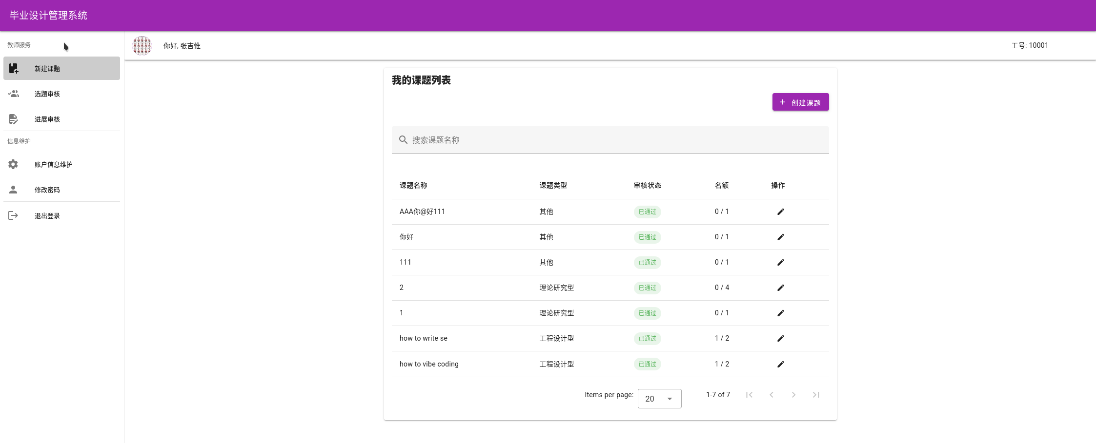

选题审核
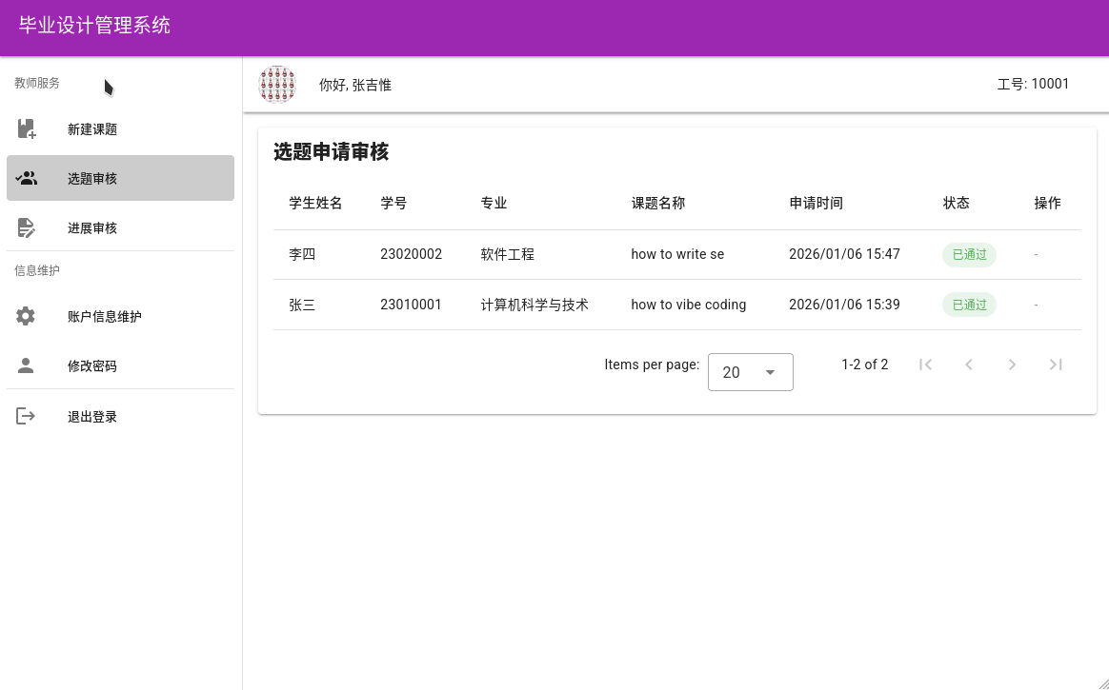

进度审核
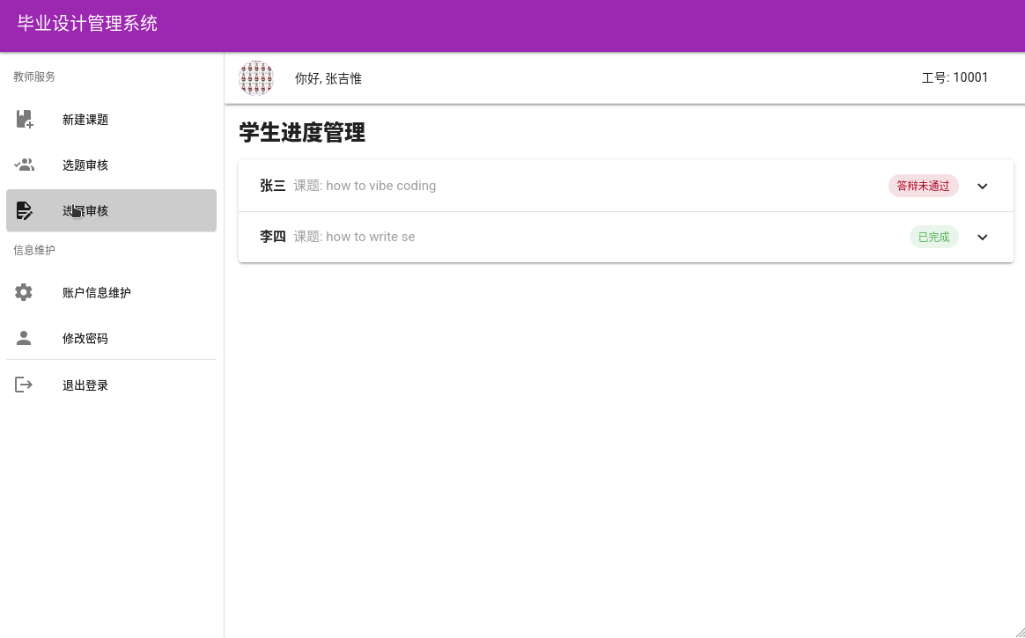

老师

选题
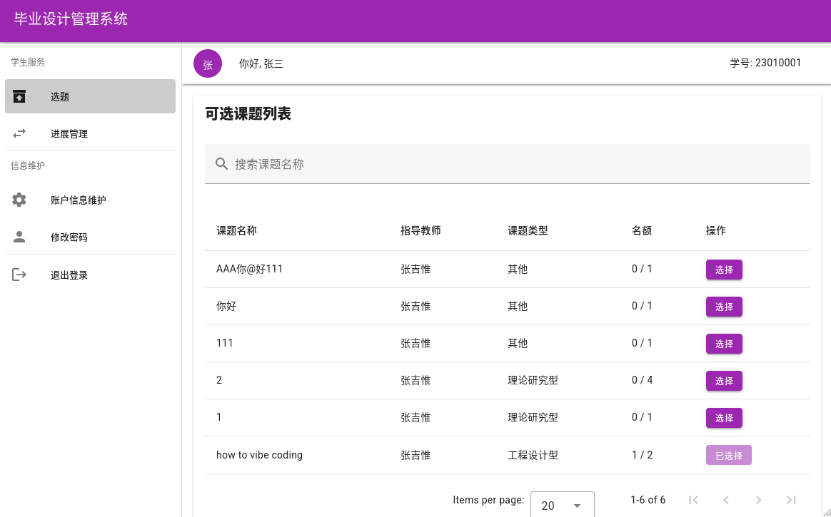

进展管理
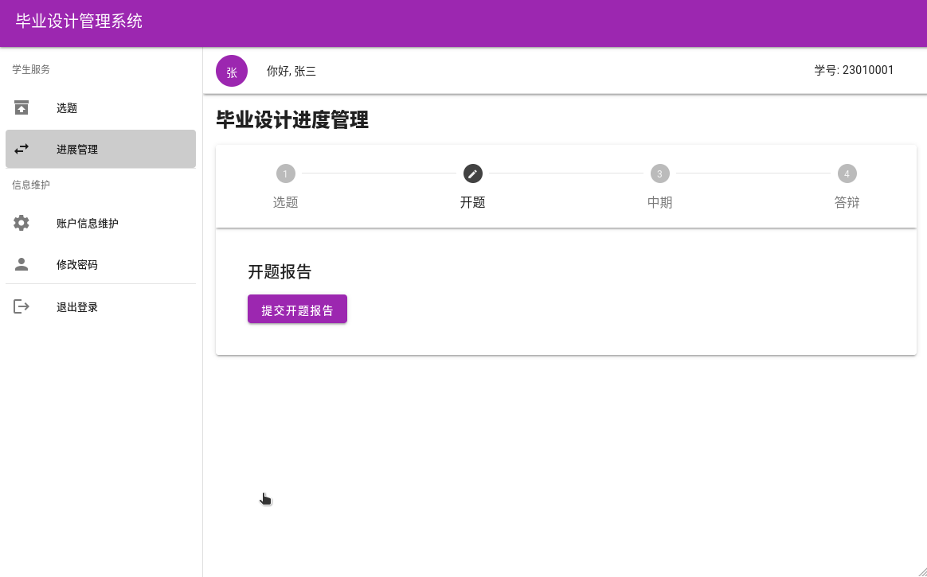

答辩组-答辩评分
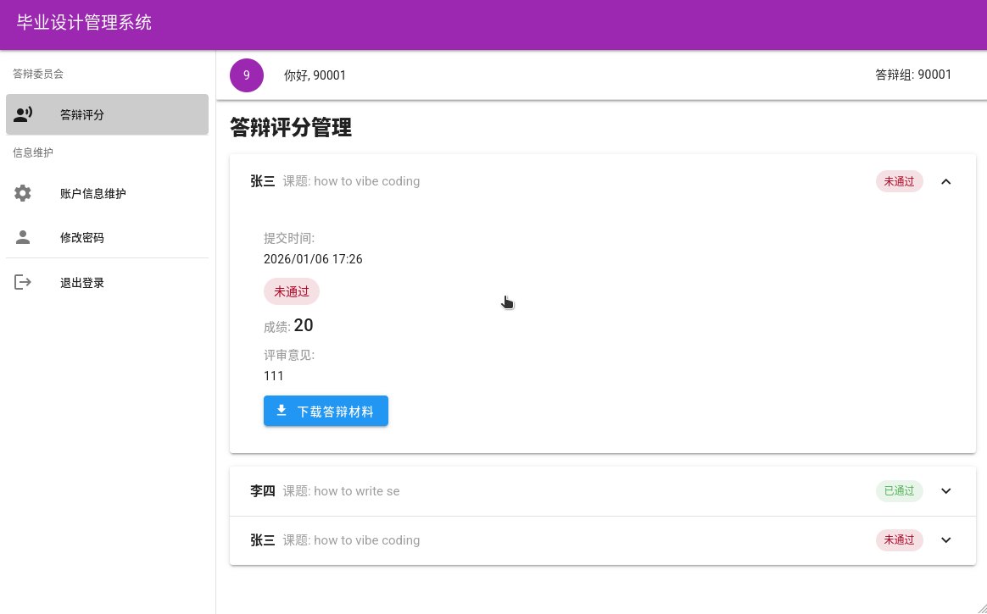

教务处-课题审核
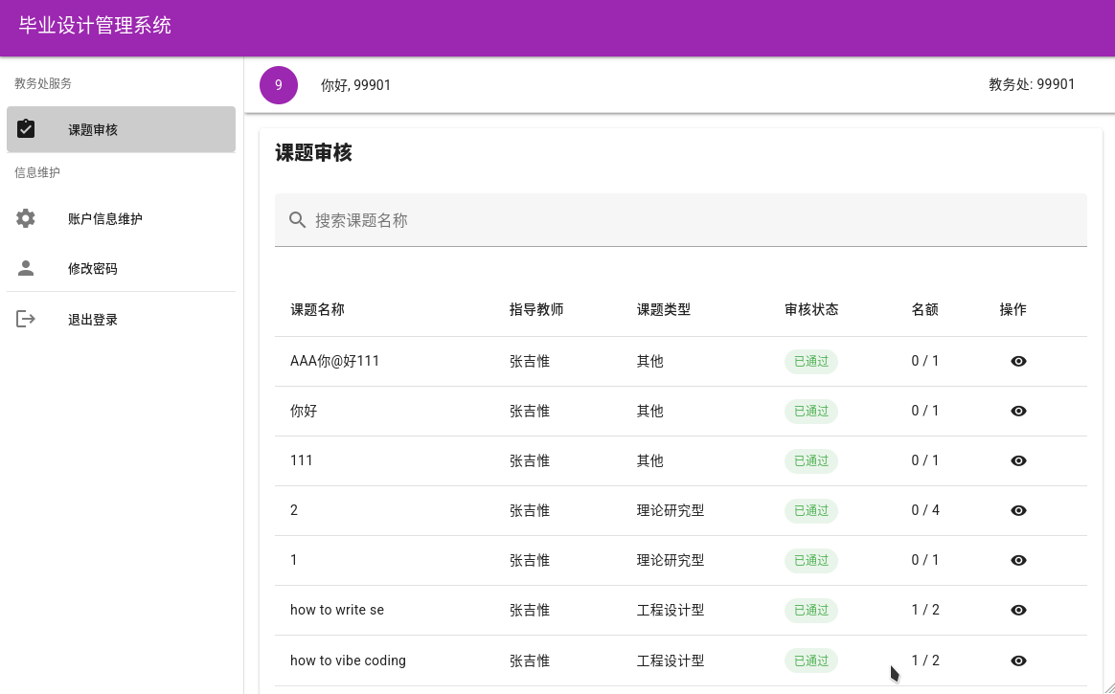

二、源代码介绍
├── backend 后端代码
├── docker 容器运行文件
├── docker-compose.yml 容器运行描述文件
├── Dockerfile 容器描述文件
├── docs 文档
└── frontend 前端代码

后端
后端由 Rust 编写，代码在对应的 src 目录下，分别由 database 和 server 构成。
database 中是对数据库与 Rust 抽象的描述。
server 中是服务器逻辑，其中，api 为各个 api 的对应函数，auth 是用户登录相关数据。

前端
前端由 Vue + Typescript 编写。代码在其对应的 src 目录下。
其中 pages 目录为各个页面，第一级目录为角色，其中的文件是各个单页的源码。
components 目录为各种公共组件，如抽屉样式等。
api 目录为和和后端 api 联络用的抽象和调用。

三、分工详情
项目团队成员包括楚博，任燮境，罗传杰，鲍溶。其中楚博同学完成业务流程分析，数据分析，功能分析等部分。任燮境同学完成界面原型设计，系统设计等部分。罗传杰同学和鲍溶同学完成数据库设计，详细设计以及编码测试部分。

成员姓名 | 主要负责内容
楚博 | 负责前期的业务流程分析、数据分析与功能分析工作。具体包括：梳理高校毕业设计管理的业务流程，分析用户角色及操作逻辑，绘制系统业务流程图与用例图；进行系统数据需求分析，整理数据结构与信息流转关系；负责系统功能模块划分与功能说明文档编写，为后续设计与开发提供详细的功能依据。
任燮境 | 负责界面原型设计与系统总体设计工作。主要任务包括：使用设计工具（如Axure或Figma）进行系统界面原型设计，确定界面风格与交互逻辑；在原型基础上完成系统总体架构设计，明确系统开发框架、模块划分与数据交互方式；编写系统设计说明书，为开发阶段提供结构化指导。负责完成系统测试，提出问题报告及相关文档。
罗传杰 | 负责数据库设计、详细设计及系统编码测试部分的部分工作。主要任务包括：设计系统数据库结构，绘制ER图，定义数据表及字段属性；参与系统详细设计，撰写相关设计文档；协同进行系统编码，编写核心功能模块代码，并参与单元测试与集成测试，确保功能实现符合设计要求。
鲍溶 | 负责数据库设计、详细设计及系统编码测试部分的另一部分工作。具体包括：协同完成数据库逻辑与物理设计，编写数据库初始化脚本；根据系统设计说明进行详细模块设计与代码实现；参与系统测试与Bug修复，优化系统性能与稳定性，保证系统按时高质量完成。

